Razboiul troian

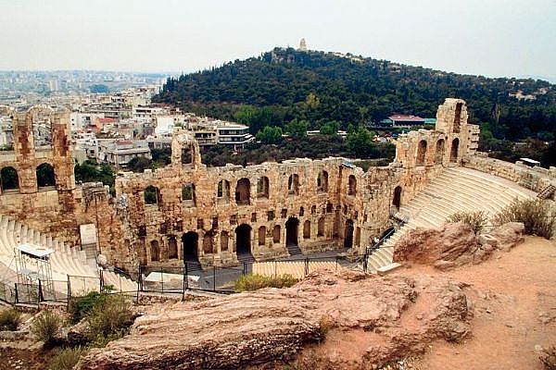
Razboiul troian a fost un conflict militar din Antichitate, intre ahei si orasul Troia din Asia Minor (Turcia de astazi). Conform mitologiei grecesti, acest razboi a izbucnit dupa ce Paris, printul Troiei a rapit-o pe Elena, sotia lui Menelaus, regele Spartei. Acest conflict este unul din cele mai importante evenimente din ciclul de mituri elene si a fost narat in multe lucrari apartinand literaturii grecesti, printre acestea numarandu-se marile epopei antice, Iliada si Odiseea, ambele scrise, conform traditiei, de Homer.

Iliada relateaza o parte din ultimul an al asediului Troiei, iar Odiseea descrie peregrinarile pe drumul de intoacere acasa al lui Ulise (Odiseu), regele Itaca si unul din principalii lideri ai aheilor. Alte parti ale acestei legende au fost redate intr-un ciclu de poeme epice, care nu a supravietuit decat sub forma unor fragmente. Episoade din acest razboi au reprezentat material pentru Tragedia Greaca sau sursa de inspiratie pentru poetii romani Virgiliu si Ovidiu.

Cauzele razboiului troian sunt complexe, in ele au fost antrenate chiar si zeitatile Olimpului. Se spune ca in timpul nuntii zeitei Thetys cu Peleus, un rege din Tesalia, in timp ce zeii dantuiau, si-a facut aparitia Eris, personificarea discordiei, care nu fusese invitata, si a aruncat un mar de aur (marul discordiei) pe care era scris "celei mai frumoase". Vazand marul, Hera, Atena si Afrodita l-au revendicat, fiecare sustinand ca le intrece in frumusete pe celelalte 2. Vazand ca nu pot ajunge la o intelegere, cele 3 zeite au hotarat sa ceara o opinie obiectiva. De aceea l-au ales ca arbitru pe printul troian, Paris.

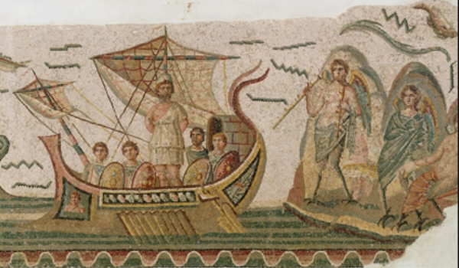

Paris i-a oferit in cele din urma marul Afroditei, dupa ce aceasta i-a promis ca sotie pe cea mai frumoasa femeie pamanteana, Elena. Zeita a facut-o pe Elena sa se indragosteasca de Paris si sa fuga cu el in Troia. Agamemnon, regele cetatii Micene a hotarat sa razbune onoarea fratelui sau, Menelaus, printr-un razboi indreptat impotriva cetatii troiene. De altfel relatiile dintre Troia si restul Greciei erau oricum tensionate. Razboiul dintre troieni si ahei a durat zece ani, timp in care multi eroi au murit, si din tabara Eladei (Ahile, Aiax, Patrocles, Antiloh, etc.) si din cea a Troiei (Hector, Deifob Paris, etc.).

Chiar si zeii erau divizati in sustinerea uneia sau alteia din cele 2 tabere. Intr-un final, aheii reusesc sa patrunda in cetate, prin viclesugul calului troian. Lipsiti de mila, ei masacreaza populatia si profaneaza templele, ceea ce va atrage mania zeilor mai tarziu. Putini dintre ahei au reusit sa se intoarca acasa si multi au intemeiat colonii pe tarmurile cele mai indepartate, purtati fiind de fortele divine. Romanii, mai tarziu, pretindeau ca sunt descendeti din Enea, print troian, frate cu Paris, unul dintre putinii supravietuitori ai asediului, care a condus si alti troieni catre Italia, legenda istorisita de Vergilius in epopeea Eneida.

Grecii antici credeau ca razboiul troian chiar a existat, ca a fost un eveniment istoric. Ei ziceau ca a avut loc in secolul al XIII-lea i.Hr. sau al XII-lea i.Hr. si ca Troia se afla in vecinatatea stramtorii Dardanele, adica in nord-vestul Turciei actuale. Pana in Epoca moderna s-a crezut ca atat razboiul cat si orasul erau doar niste mituri, si nu au existat. Insa in 1870 arheologul german Heinrich Schliemann a excavat un sit arheologic, si a crezut ca ar fi chiar situl Troiei, lucru confirmat si de cativa alti arheologi.
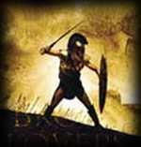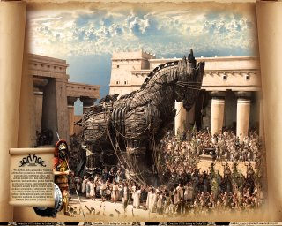
Nu au ramas insa dovezi clare ca Troia lui Homer chiar a existat, sau ca unul din evenimentele prezentate in acele poeme epice a avut loc. Multi savanti au fost de acord ca mitul razboiului troian ar putea avea si un miez istoric, chiar daca asta ar insemna ca epopeile homerice sunt o fuziune de povesti despre asedii si expeditii ale grecilor din Epoca Bronzului sau perioada miceniana. Aceia care cred ca legenda razboiului troian deriva de la un anumit conflict istoric, de obicei il dateaza intre 1300 i.Hr. si 1200 i.Hr., preferand datele oferite de Eratostene (1194 i.Hr. - 1184 i.Hr.) care corespund cu arderea Troiei a VII-a.

